Documento de
Modelo de Datos
“Sistema Integral de Gestión de Pedidos y Administración”
SIGPA
Fecha: 29/10/2026

Tabla de contenido
Datos del documento 3
1. Descripción general 4
2. Diagrama entidad-relación 5
3. Tipos enumerados 6
4. Diccionario de datos 6
4.1 cliente 6
4.2 comuna 7
4.3 sector 7
4.4 tipo_cliente 8
4.5 producto 8
4.6 cliente_producto_habitual 8
4.7 pedido 9
4.8 detalle_pedido 9
4.9 mensaje_whatsapp 10
4.10 conversacion_bot 11
4.11 auditoria 11
5. Relaciones e integridad 12
6. Seguridad 12
7. Historial de migraciones 13

Datos del documento

Histórico de Revisiones
Versión | Fecha | Descripción/cambio | Autor
1.0 | 29/10/2026 | Elaboración de la versión inicial del documento de modelo de datos | Ariel Olivares Vargas

Información del Proyecto
Organización | Duoc UC. Escuela de Informática y Telecomunicaciones
Sección | Capstone PTY4614 001V
Proyecto (Nombre) | SIGPA (Sistema Integral de Gestión de Pedidos y Administración)
Fecha de Inicio | 10/08/2026
Fecha de Término | 14/12/2026
Patrocinador principal | Antonio Cabrera, socio de Comercial De María LTDA
Docente | Jorge Alejandro Gómez Flores

Integrantes
Rut | Nombre | Correo
18.421.560-8 | Julio Cifuentes Gallardo | juli.cifuentes@duocuc.cl
18.782.583-0 | Felipe Gaete Troncoso | f.gaete@duocuc.cl
19.409.557-0 | Ariel Olivares Vargas | ar.olivaresv@duocuc.cl

1. Descripción general
SIGPA almacena su información en una base de datos relacional PostgreSQL 17 administrada en Supabase. El modelo es normalizado, usa nombres de tabla en singular y en español, y se compone de 11 tablas y 3 tipos enumerados. Todas las tablas tienen activada la seguridad a nivel de fila (RLS): el acceso a los datos se realiza únicamente a través del backend, que valida la sesión del usuario.
El esquema se versiona en el repositorio mediante 13 migraciones SQL ubicadas en la carpeta supabase/migrations (sección 7). Este documento describe la estructura vigente al 29/10/2026; no incluye datos de clientes.
Grupo | Tablas
Clientes y territorio | cliente, comuna, sector, tipo_cliente, cliente_producto_habitual
Catálogo | producto
Pedidos y rutas | pedido, detalle_pedido
Asistente de WhatsApp | mensaje_whatsapp, conversacion_bot
Trazabilidad | auditoria

2. Diagrama entidad-relación
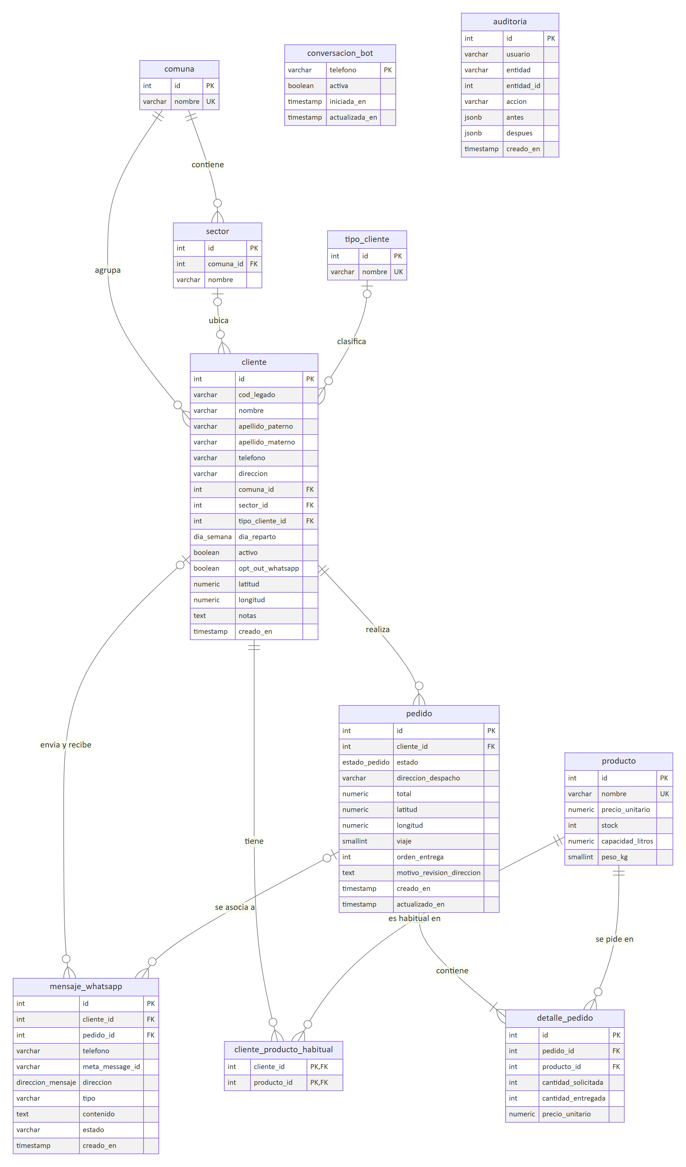
Figura 1. Modelo entidad-relación de SIGPA. PK: clave primaria; FK: clave foránea; UK: valor único.

3. Tipos enumerados
Tipo | Valores | Uso
estado_pedido | pendiente, confirmado, en_despacho, entregado, cancelado | Ciclo de vida del pedido (pedido.estado).
dia_semana | Lunes, Martes, Miercoles, Jueves, Viernes | Día de reparto fijo del cliente (cliente.dia_reparto).
direccion_mensaje | entrante, saliente | Sentido de cada mensaje de WhatsApp registrado.

4. Diccionario de datos
Para cada tabla se indican sus columnas, el tipo de dato, si admite valores nulos y su descripción. En la columna Clave, PK indica clave primaria, FK clave foránea y UK valor único.

4.1 cliente
Persona o empresa que compra a Agua DM.
Columna | Tipo | Nulo | Clave | Descripción
id | integer | No | PK | Identificador del cliente.
cod_legado | varchar(10) | Sí |  | Código del cliente en la planilla anterior a SIGPA.
nombre | varchar(150) | No |  | Nombre o razón social.
apellido_paterno | varchar(100) | Sí |  | Apellido paterno (clientes particulares).
apellido_materno | varchar(100) | Sí |  | Apellido materno (clientes particulares).
telefono | varchar(30) | Sí |  | Teléfono de WhatsApp; el asistente identifica al cliente con él.
direccion | varchar(255) | Sí |  | Dirección de despacho habitual.
comuna_id | integer | Sí | FK | Comuna del cliente (comuna.id).
sector_id | integer | Sí | FK | Sector opcional; debe pertenecer a la comuna del cliente (sector.id, comuna_id).
tipo_cliente_id | integer | Sí | FK | Particular o empresa (tipo_cliente.id).
dia_reparto | dia_semana | Sí |  | Día de reparto fijo; define a quién se envía el recordatorio diario.
activo | boolean | No |  | Indica si el cliente sigue vigente.
opt_out_whatsapp | boolean | No |  | El cliente pidió no recibir mensajes proactivos.
latitud | numeric(9,6) | Sí |  | Latitud de la dirección, usada en la planificación de rutas.
longitud | numeric(9,6) | Sí |  | Longitud de la dirección.
notas | text | Sí |  | Observaciones del personal.
creado_en | timestamp | No |  | Fecha de registro.

4.2 comuna
Comunas de la zona de cobertura.
Columna | Tipo | Nulo | Clave | Descripción
id | integer | No | PK | Identificador de la comuna.
nombre | varchar(100) | No | UK | Nombre de la comuna.

4.3 sector
Subdivisión de una comuna que agrupa clientes con el mismo día de reparto.
Columna | Tipo | Nulo | Clave | Descripción
id | integer | No | PK | Identificador del sector.
comuna_id | integer | No | FK | Comuna a la que pertenece (comuna.id).
nombre | varchar(100) | No |  | Nombre del sector; único dentro de su comuna.

4.4 tipo_cliente
Clasificación del cliente.
Columna | Tipo | Nulo | Clave | Descripción
id | integer | No | PK | Identificador del tipo.
nombre | varchar(50) | No | UK | Particular o empresa.

4.5 producto
Catálogo de productos y promociones.
Columna | Tipo | Nulo | Clave | Descripción
id | integer | No | PK | Identificador del producto.
nombre | varchar(50) | No | UK | Nombre comercial (por ejemplo, Bidón 20L Recarga).
precio_unitario | numeric(10,2) | No |  | Precio de venta vigente.
stock | integer | No |  | Unidades disponibles.
capacidad_litros | numeric(5,2) | Sí |  | Litros del bidón; nulo en dispensadores.
peso_kg | smallint | Sí |  | Peso de una unidad, usado para repartir la ruta en viajes.

4.6 cliente_producto_habitual
Productos que un cliente pide habitualmente (relación muchos a muchos).
Columna | Tipo | Nulo | Clave | Descripción
cliente_id | integer | No | PK, FK | Cliente (cliente.id).
producto_id | integer | No | PK, FK | Producto (producto.id).

4.7 pedido
Pedido de un cliente, con su estado y su posición en la ruta de despacho.
Columna | Tipo | Nulo | Clave | Descripción
id | integer | No | PK | Identificador del pedido.
cliente_id | integer | No | FK | Cliente que realiza el pedido (cliente.id).
estado | estado_pedido | No |  | Estado del pedido.
direccion_despacho | varchar(255) | Sí |  | Dirección de entrega, si difiere de la habitual.
total | numeric(10,2) | No |  | Monto total; se recalcula con la cantidad entregada.
latitud | numeric(9,6) | Sí |  | Latitud del punto de entrega.
longitud | numeric(9,6) | Sí |  | Longitud del punto de entrega.
viaje | smallint | Sí |  | Viaje del camión al que pertenece en la ruta (1 a 3).
orden_entrega | integer | Sí |  | Posición de la parada dentro de su viaje.
motivo_revision_direccion | text | Sí |  | Motivo por el que la dirección quedó por revisar.
creado_en | timestamp | No |  | Fecha de creación.
actualizado_en | timestamp | No |  | Fecha de la última modificación (control de concurrencia).

4.8 detalle_pedido
Líneas de producto de un pedido.
Columna | Tipo | Nulo | Clave | Descripción
id | integer | No | PK | Identificador de la línea.
pedido_id | integer | No | FK | Pedido al que pertenece (pedido.id).
producto_id | integer | No | FK | Producto solicitado (producto.id).
cantidad_solicitada | integer | No |  | Unidades que pidió el cliente.
cantidad_entregada | integer | Sí |  | Unidades efectivamente entregadas; base del cobro.
precio_unitario | numeric(10,2) | No |  | Precio al momento del pedido.

4.9 mensaje_whatsapp
Registro de cada mensaje enviado o recibido por WhatsApp.
Columna | Tipo | Nulo | Clave | Descripción
id | integer | No | PK | Identificador del mensaje.
cliente_id | integer | Sí | FK | Cliente asociado, si se identificó (cliente.id).
pedido_id | integer | Sí | FK | Pedido asociado, si corresponde (pedido.id).
telefono | varchar | No |  | Teléfono del remitente o destinatario.
meta_message_id | varchar | Sí |  | Identificador de Meta; único en los mensajes entrantes para no procesarlos dos veces.
direccion | direccion_mensaje | No |  | Entrante o saliente.
tipo | varchar | No |  | Tipo de mensaje (texto, ubicación, plantilla).
contenido | text | Sí |  | Texto del mensaje.
estado | varchar | Sí |  | Resultado del envío (enviado o fallido).
creado_en | timestamp | No |  | Fecha del mensaje.

4.10 conversacion_bot
Conversaciones activas del asistente, por teléfono.
Columna | Tipo | Nulo | Clave | Descripción
telefono | varchar | No | PK | Teléfono del cliente.
activa | boolean | No |  | Indica si el asistente atiende la conversación.
iniciada_en | timestamp | Sí |  | Inicio de la conversación.
actualizada_en | timestamp | No |  | Último cambio; la conversación se cierra a las 07:00 del día siguiente.

4.11 auditoria
Registro de cada cambio administrativo sobre clientes, productos y pedidos.
Columna | Tipo | Nulo | Clave | Descripción
id | integer | No | PK | Identificador del registro.
usuario | varchar | No |  | Usuario del panel o proceso que hizo el cambio.
entidad | varchar | No |  | Tabla afectada.
entidad_id | integer | No |  | Identificador del registro afectado.
accion | varchar | No |  | Operación realizada (crear o editar).
antes | jsonb | Sí |  | Estado anterior del registro.
despues | jsonb | Sí |  | Estado posterior del registro.
creado_en | timestamp | No |  | Fecha del cambio.

5. Relaciones e integridad
Relación | Cardinalidad | Regla
comuna → sector | Uno a muchos | Cada sector pertenece a una comuna.
comuna → cliente | Uno a muchos | La comuna del cliente es obligatoria en el panel.
sector → cliente | Uno a muchos (opcional) | Clave compuesta (sector_id, comuna_id): el sector debe ser de la comuna del cliente.
tipo_cliente → cliente | Uno a muchos (opcional) | Clasifica al cliente como particular o empresa.
cliente → pedido | Uno a muchos | Todo pedido tiene un cliente.
pedido → detalle_pedido | Uno a muchos | Al eliminar un pedido se eliminan sus líneas (ON DELETE CASCADE).
producto → detalle_pedido | Uno a muchos | Cada línea referencia un producto del catálogo.
cliente ↔ producto | Muchos a muchos | Mediante cliente_producto_habitual, con eliminación en cascada.
cliente / pedido → mensaje_whatsapp | Uno a muchos (opcional) | El mensaje se asocia al cliente y al pedido cuando se conocen.

Además de las claves, el modelo aplica las siguientes reglas: nombres únicos en comuna, producto y tipo de cliente; nombre de sector único dentro de su comuna; e índice único del identificador de Meta en los mensajes entrantes, que evita procesar dos veces el mismo mensaje cuando WhatsApp lo reenvía.

6. Seguridad
- Seguridad a nivel de fila (RLS) activada en las 11 tablas: sin políticas que lo permitan, los roles públicos de Supabase no pueden leer ni modificar datos.
- Acceso solo por el backend: el panel y el asistente consultan los datos a través de la API, que valida el token de sesión emitido por Supabase Auth.
- Trazabilidad: la tabla auditoria guarda el estado anterior y posterior de cada cambio administrativo, y mensaje_whatsapp registra cada mensaje del canal.
- Datos de prueba separados: la carga de datos reales se ensaya en una base de pruebas antes de aplicarla en producción, y el repositorio no contiene datos de clientes.

7. Historial de migraciones
Cada cambio del esquema se aplica con una migración versionada. Esto permite reproducir la base de datos desde cero y muestra la evolución incremental del modelo.
Migración | Cambio
20260910221012_remote_schema | Esquema inicial: tablas de clientes, territorio, productos y pedidos, tipos enumerados y RLS.
20260913222209_agregar_geolocalizacion | Latitud y longitud en cliente y pedido.
20260913222308_agregar_capacidad_producto | Capacidad en litros del producto.
20260927154632_separar_cantidad_detalle_pedido | Separa la cantidad solicitada de la cantidad entregada.
20260928180621_remote_schema | Tablas del asistente y de trazabilidad: mensaje_whatsapp, conversacion_bot y auditoria.
20261002232827_agregar_apellidos_cliente | Apellidos paterno y materno del cliente.
20261003202757_indice_unico_wamid_entrante | Índice único del identificador de Meta en mensajes entrantes.
20261003232352_agregar_orden_entrega_pedido | Orden de entrega del pedido en la ruta.
20261006155647_agregar_revision_direccion_pedido | Motivo de revisión de la dirección del pedido.
20261018165952_agregar_comuna_cliente | Comuna del cliente.
20261018183850_restringir_sector_de_comuna_cliente | El sector del cliente debe pertenecer a su comuna.
20261026110000_agregar_peso_kg_producto | Peso por unidad del producto.
20261026120000_agregar_viaje_pedido | Viaje del camión al que pertenece el pedido.

Las migraciones se encuentran en https://github.com/fgaete94/SIGPA/tree/main/supabase/migrations

